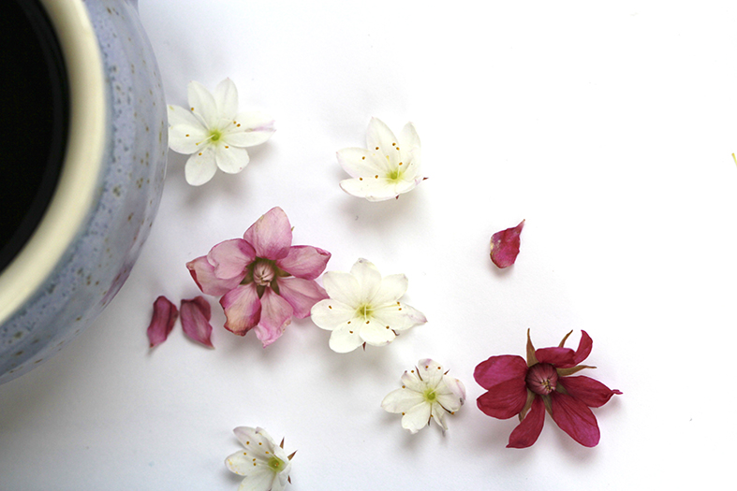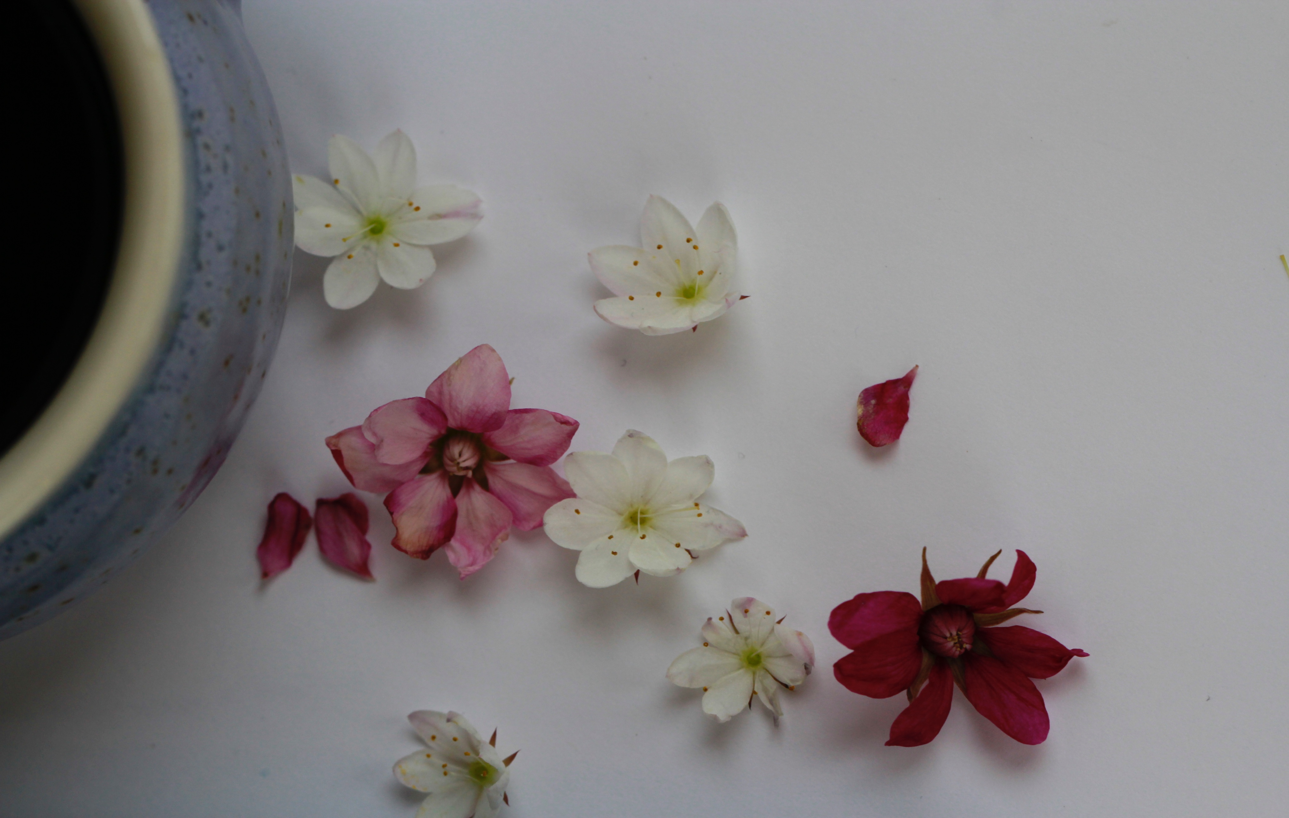

Bieja gåvåv ja tevstav

☺

Rijmmo

**2020**

Bieja gåvåv ja tevstav

☺

Bieja gåvåv ja tevstav

☺

Bieja gåvåv ja tevstav

☺

Bieja gåvåv ja tevstav

☺

Bieja gåvåv ja tevstav

☺

Bieja gåvåv ja tevstav

☺

Bieja gåvåv ja tevstav

☺

Bieja gåvåv ja tevstav

☺

Bieja gåvåv ja tevstav

☺

Bija gova ja teavstta

☺

Bieja gåvåv ja tevstav

☺

Bieja gåvåv ja tevstav

☺

Bieja gåvåv ja tevstav

☺